**Taller No. 2 Mysql**

Accedemos al servidor de bases de datos MariaDB:

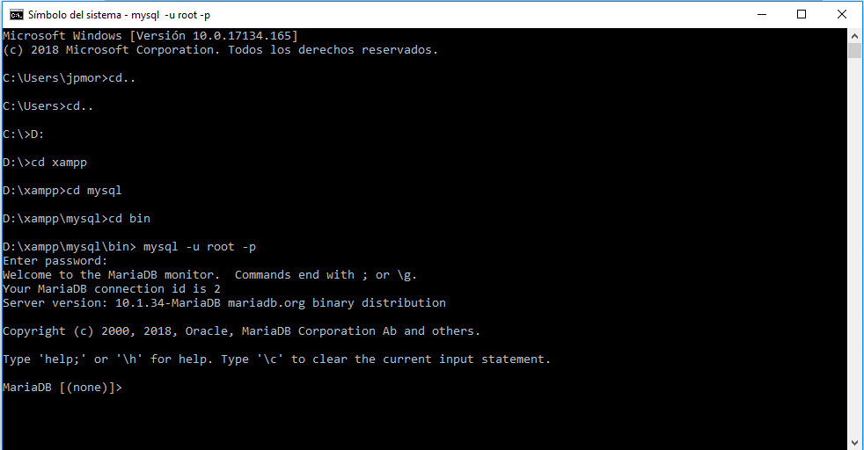

Creamos base de Datos:



Crear usuario y contraseña:





Asignar privilegios al usuario:



Salimos y comprobamos si quedo bien creado el usuario:

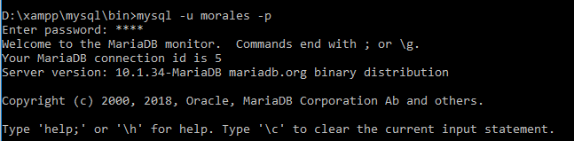

Usamos la base de datos para seguir con las demás actividades:



Mostramos base de datos:

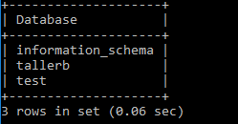

Creamos tabla llamada cliente con llave primaria:



Mostramos estructura de la tabla:

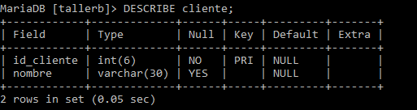

Creamos tabla venta con llave primaria y foránea:



Estructura de la tabla:

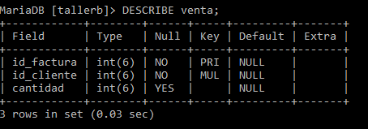

Información correspondiente de la creación de la tabla y FK_SYMBOL código de la llave foránea:

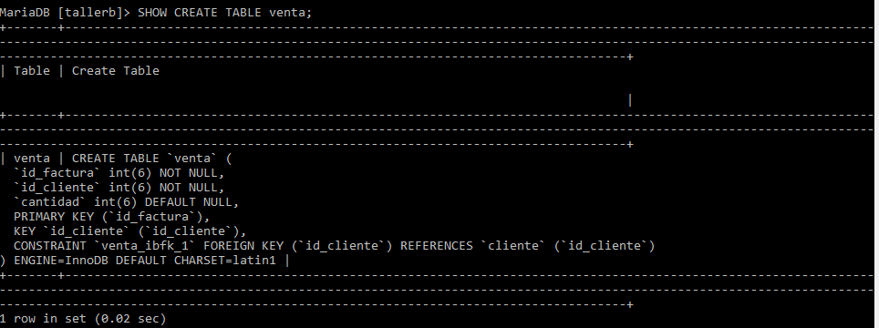

Eliminar llave foránea:



Mostramos información correspondiente a la tabla:

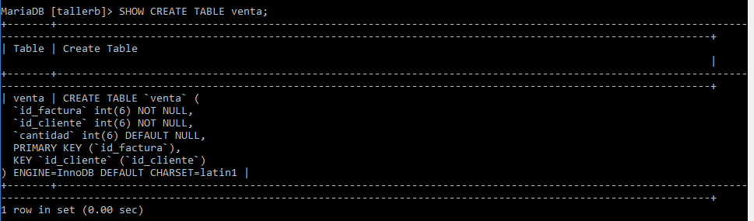

Agregamos nueva llave foránea con regla de integridad referencial:



Eliminamos tabla:



Eliminamos base de datos:

